LogDebug(cText [, lComillas])
Solo es operativo en Modo Debug
Con el método LogDebug podemos enviar en tiempo de ejecución mensajes a la consola del navegador y a NefeleConsole, si lo tenemos abierto.
En la consola del navegador aparecerá agrupado en la sección User Messages y en NefeleConsole aparece en azul, indicando el control que lo genero.
el parámetro lComillas solo lo utiliza tWebPage y nos permite incrustar código JS y/o JQuery para que se ejecute solo en modo Debug.

En el Navegador
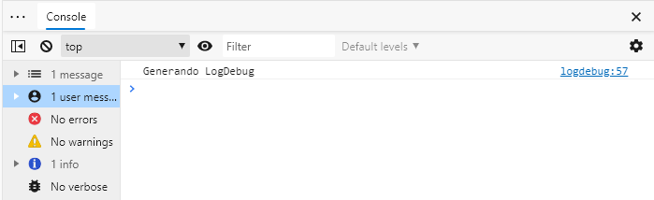

En NefeleConsole


